Nombre____________________________________ Fecha_____________ Bloque__________

Español II
Unidad 4
Clase, ¡Vamos a España este verano! Al fin de la unidad, tenemos que planificar nuestro viaje. Primero, necesitamos aprender sobre el país un poco más. Nuestra amiga, Pilar, viajó a España el verano pasado con su clase de español. Para ayudarnos, ella va a decirnos sus experiencias viajando por todo el país. ¡Olé!

PARTE 1 (4A): ¡EMERGENCIA!
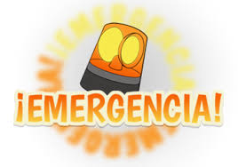
Pilar primero visitó la región de Madrid porque es la capital. Desafortunadamente, algunas emergencias ocurrieron durante su viaje. Vamos a aprender más de Madrid. También, vamos a aprender que vamos a hacer cuando una emergencia ocurre durante nuestro viaje.

EMERGENCIA 1:

Pilar nos envió un correo electrónico que describió su experiencia loca en el Prado. Pero no entendemos todo porque no conocemos el Prado. ¡Investiguemos!
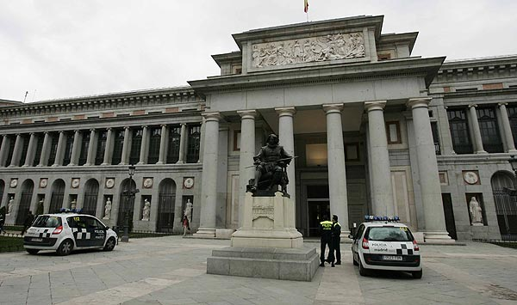

#1 El Prado, El Artista, y El Arte. INVESTIGAR, LEER, ESCRIBIR

Direcciones: Visita y navega el sitio https://www.museodelprado.es/ y investiga el Prado. También, visita el Prado con un viaje de turista virtual: http://madrid.arounder.com/en/ . Contesta las preguntas en español.

- ¿Qué es el Prado?
- ¿Dónde está? (la dirección, cerca de…)
- ¿Cuál es el horario? ¿Cuándo está abierto?
- ¿Cuánto cuesta una entrada?
- Nombra cinco artistas destacados.
- Escoge un(a) artista destacado y investiga su arte. Describe su arte y su estilo.
- Escoge una obra del artista. ¿Cómo se llama? Descríbela con muchos detalles.

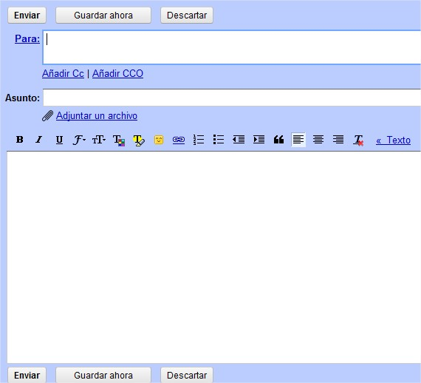

#2 El Robo: un correo electrónico de Pilar. ESCRIBIR

Direcciones: Durante la visita de Pilar en el Prado, un robo ocurrió. ¡Qué lástima! Escribe el correo electrónico de Pilar que describe su experiencia. Usa el pasado para describir que ocurrió durante el robo. También, describe las acciones de Pilar cuando ella vio el robo. Usa tu información del Prado y la obra para incluir los detalles del robo. Describe las acciones de Pilar con muchos detalles específicos con la información del sitio: http://www.alartec.com/2013/03/listado-de-telefonos-utiles-y-de-emergencias-en-espana/

Pilar decidió hacer de voluntario antes de salir de Madrid. Ella fue al Hospital Universitario La Paz y descubrió que es el hospital más grande en Madrid. A Pilar le gusta ayudar a la gente mucho. En el hospital, ella conoció a un hombre. Se llama Juan Carlos y él chocó su coche cuando viajó a las montañas en el invierno. Las montañas, a dónde se fue, son los Pirineos. Juan Carlos necesitó aprender sobre viajando durante el invierno antes de conducir a las montañas.

#3 LA CRUZ ROJA- EL TIEMPO. VER, LEER, ESCRIBIR

Direcciones: Vamos a estar en España por 6 meses durante el verano, el otoño y el invierno y vamos a viajar a las montañas. ¡No queremos tener un accidente como Juan Carlos cuando viajamos por España! Pilar nos envió un video que tiene avisos de viajando durante el invierno. El video es de Cruz Roja Española. Mira el video y contesta las preguntas. (You can do it! 😄)

https://www.youtube.com/watch?v=3Rdw4nlo_7o

- This video is to give advice to those traveling during what time of year and for what holiday/celebration?
- What is suggested that one does first?
- Name 2 things that are suggested one does during this first step.
- The video then gives suggestions for driving in what weather condition?
- Name 2 of the suggestions.
- What is the second weather condition for which the video gives suggestions?
- Name 1 of the suggestions.
- According to the video, what should one not do?
- How many lives a year can this save?
- If this is done, how can it affect one’s driving? Name 3 effects.

La Cruz Roja en Otros Paises.
Durante su visita al hospital, Pilar vio una revista de la Cruz Roja y leyó un artículo sobre las emergencias en otros países. Cruz Roja Española ayuda a la gente de todo el mundo. Pilar nos envió el artículo porque queremos aprender más de la ayuda de Cruz Roja.

#4. LEER Y ESCRIBIR. Direcciones: Lee el artículo y haz las actividades. Escribe en inglés.

http://www.cruzroja.es/revista/
(páginas 18-19)

- Highlight cognates you find throughout the article. Find a minimum of 10.
- List words that you already know or have learned. List at least 20.
- Fill out the following chart:

Country | Problem | Objective | Cost & Length of Support/Relief

EMERGENCIA 4:
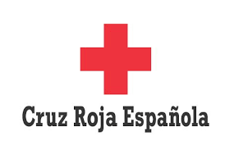
Vamos a hacer voluntario con la Cruz Roja cuando viajamos. Necesitamos compartir la información de la Cruz Roja.

#5- ESCRIBIR. Proyecto Escrito

Un folleto sobre una cause

Puntos Totales- 50

Fecha de entregar- __________________________

Direcciones:

**All reading, research and writing are to be done EN ESPAÑOL.

**PLAGIARISM ALERT: Do NOT use Google translate or another translator website. This will result in a 0 for the assignment with no ability to make-up the grade.

Step 1: Choose one cause that especially interests you Using the Cruz Roja Española website: www.cruzroja.es research the volunteering opportunities and/or the relief efforts of the Red Cross in Spain.. This may be a cause that is specific to Spain, or is an international cause of the Spanish Red Cross.

Step 2: Create a flyer, foldable, or brochure that includes the following. It may be done electronically, but needs to be printed. Convince your classmates that this is the cause or volunteer effort on which we should focus.

- Basic information about the cause/volunteer effort
- 3 uds. Commands
- Contact information and other important information for the Red Cross and/or this cause
- A person’s testimonial talking about their experience with this cause. Use the preterite tense to describe how they helped and participated in the cause (make this up)
- 10 vocabulary words from your 4a & 4B vocabulary list
- Include a fundraising event, information session event, etc. about this cause (make this up)

Step 3: Turn in your flyer to Sra. Fortin via GOOGLE CLASSROOM. Print off the flyer and turn it in during class.

